**CMTPRG03 – OPDRACHT2 OMSCHRIJVING**

Figuur 1 – afbeelding van het spel ‘vind het goudkistje!’

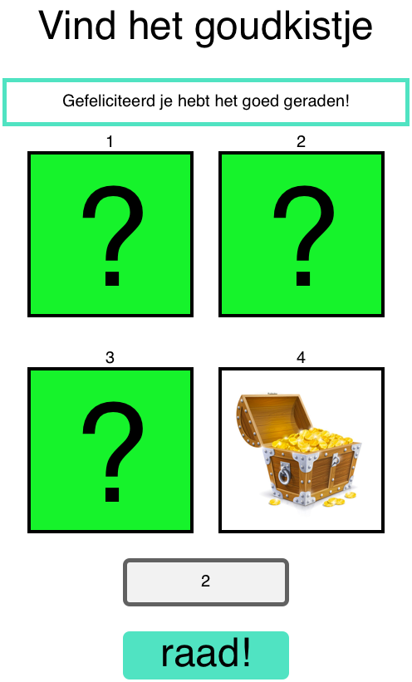

**CASEOMSCHRIJVING**

In figuur 1 staat een afbeelding van het spel ‘Vind het goudkistje’. In dit spel moet een speler raden onder welk vraagteken het plaatje met het goudkistje staat.

Wanneer de speler de webpagina opent worden de vraagtekenplaatjes geladen. Vervolgens klikt de speler op een vraagteken. Op de plek van het vraagtekenplaatje wordt vervolgens een ander plaatje getoond. Wanneer de speler vervolgens op een ander plaatje klikt dan verdwijnt het eerste plaatje weer (het vraagtekenplaatje wordt dan weer getoond) en wordt het plaatje onder de tweede vraagteken getoond. Dit kan eindeloos doorgaan. Als de speler weet onder welk vraagtekennummer het plaatje bevindt, voert hij dit in het tekstveld in en drukt op ‘raad!’. Wanneer het goed is geraden wordt de tekst ‘Gefeliciteerd! Je hebt het goed geraden’ getoond. Wanneer het verkeerd is geraden wordt de tekst ‘Probeer het nog eens!’ getoond.

**OPDRACHT**

Voor week 3. Maak de HTML en CSS van deze opdracht.

(je mag natuurlijk de gehele opdracht maken, maar dat wordt het huiswerk na les 3. Tip. Gebruik geen jquery!)